O VALE DO PIANCÓ CELEBRA AVANÇOS NA ALFABETIZAÇÃO INFANTIL, MAS ALGUMAS CIDADES DEIXAM DE FAZER O DEVER DE CASA.
18 de abril de 2026

A Paraíba reafirma seu compromisso com a educação de qualidade ao anunciar resultados expressivos no Indicador Criança Alfabetizada (ICA) de 2025. Com um desempenho notável, o estado superou a meta nacional de 56% de alfabetização já em 2024, e agora, a 7ª Gerência Regional de Educação (GRE), sediada em Itaporanga, no coração do Vale do Piancó, celebra conquistas que prometem transformar o futuro de milhares de crianças.
Este cenário de progresso é fruto de um esforço conjunto e da implementação eficaz do regime de colaboração entre o Governo do Estado e as administrações municipais, por meio do programa "Alfabetiza Mais Paraíba". Essa parceria estratégica tem sido fundamental para a troca de experiências, a capacitação de educadores e a oferta de recursos pedagógicos que garantem um ensino de qualidade desde os primeiros anos. A 7ª GRE atua como um elo vital, coordenando as ações e assegurando que as políticas educacionais cheguem à ponta, nas salas de aula de cada município sob sua jurisdição.
Outros munícipios estabeleceram seus próprios sistema de avaliação e monitoramento de dados, com aplicação de avalições periódicas e uma intervenção precisa nas dificuldades dos alunos.
A importância desses números vai muito além das estatísticas. Cada ponto percentual de avanço no ICA representa uma criança que aprendeu a decifrar o mundo, a expressar suas ideias e a construir seu próprio caminho. Para as comunidades do Vale do Piancó e Emas, a alfabetização é a chave para o desenvolvimento social e econômico, rompendo ciclos de desigualdade e abrindo portas para um futuro mais promissor. É a garantia de que o conhecimento será a base para a construção de uma cidadania plena e ativa.
A análise estatística dos resultados de 2025 revela um panorama de sucesso e desafios. Muitos municípios da 7ª GRE demonstraram um desempenho excepcional, superando a meta intermediária de 56% de alfabetização. Entre eles, destacam-se Aguiar, com 92%; Conceição, com 93%; Diamante, com 87%; Emas, com seus notáveis 88%; Ibiara, com 86%; Itaporanga, com 71%; Pedra Branca, com 92%; Santa Inês, com 63%; e Santana dos Garrotes, com 89%. Outros municípios também apresentaram resultados acima da meta, como Boa Ventura (72%), Curral Velho (87%), Igaracy (69%), Piancó (59%), Santana de Mangueira (97%) e Serra Grande (76%). Esses números são um testemunho do trabalho árduo de professores, gestores e toda a comunidade escolar.
Contudo, o caminho para a alfabetização plena ainda exige atenção. Alguns municípios, como Coremas (65%), Nova Olinda (52%) e São José de Caiana (43%), ainda se encontram em situação de atenção, com resultados abaixo da meta de 2025. Olho d'Água, com 60%, está próximo da meta, mas ainda requer esforços contínuos. Para essas localidades, o regime de colaboração se intensifica, com foco em estratégias personalizadas e apoio direcionado para garantir que nenhuma criança seja deixada para trás. A meta é clara: assegurar que cada criança paraibana tenha o direito fundamental de ser alfabetizada na idade certa.
Os resultados do Indicador Criança Alfabetizada na 7ª GRE são um farol de esperança e um convite à celebração. Eles demonstram que, com planejamento, investimento e, acima de tudo, um compromisso inabalável com a educação, é possível transformar realidades e construir um futuro mais justo e equitativo. No Sertão paraibano, o futuro se escreve com letras e palavras, e a cada criança alfabetizada, um novo capítulo de progresso é iniciado.
Fonte: Governo Federal.

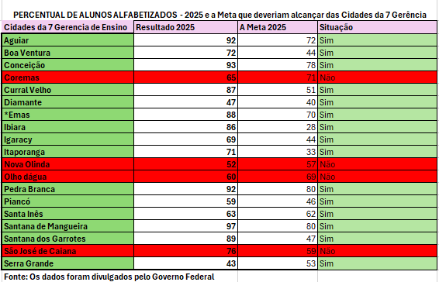
Link de Acesso: https://www.gov.br/inep/pt-br/centrais-de-conteudo/noticias/avaliacao-da-alfabetizacao/inep-divulga-dados-do-indicador-crianca-alfabetizada-por-municipio

https://www.gov.br/inep/pt-br/areas-de-atuacao/avaliacao-e-exames-educacionais/avaliacao-da-alfabetizacao/resultados

